|  |  |
| --- | --- |
| ỦY BAN NHÂN DÂN HUYỆN HÓC MÔN  **TRƯỜNG THCS BÙI VĂN THỦ**  **ĐỀ CHÍNH THỨC**  *(Đề gồm 4 trang)* | **KIỂM TRA CUỐI KÌ 1**  **NĂM HỌC 2023 - 2024**  **MÔN: KHTN - KHỐI LỚP: 7**  **Thời gian: 60 phút** |

**I. Trắc nghiệm: (3.0 điểm) (**Học sinh đọc kĩ câu hỏi và chọn câu trả lời đúng nhất.)

**Câu 1: Con người có thể định lượng được các sự vật và hiện tượng tự nhiên dựa trên kĩ năng nào?**

**A.** Kĩ năng quan sát, phân loại. **B.** Kĩ năng liên kết tri thức.

**C.** Kĩ năng dự báo. **D. Kĩ năng đo.**

**Câu 2: [Để đo thời gian chạy của vận động viên chạy 100m, dụng cụ dùng thích hợp nhất là?](https://hamchoi.vn/cau-hoi/345209/de-do-thoi-gian-chay-cua-van-dong-vien-chay-100m-dung-cu-dung-thich-ho)**

**A.** Đồng hồ đo thời gian dùng cổng quang điện.

**B.** Đồng hồ cát.

**C.** Đồng hồ bấm giây.

**D.** Đồng hồ treo tường.

**Câu 3: Nguyên tố phi kim không thuộc nhóm nào sau đây trong bảng tuần hoàn các nguyên tố hoá học?**

**A.** Nhóm IA. **B.** Nhóm IVA. **C.** Nhóm IIA. **D.** Nhóm VIIA.

**Câu 4: Các nguyên tố kim loại thuộc nhóm IIA được gọi là gì?**

**A.** Nhóm kim loại kiềm. **B.** Nhóm kim loại kiềm thổ.

**C.** Nhóm halogen. **D.** Nhóm nguyên tố khí hiếm.

**Câu 5: Phát biểu nào sau đây không đúng?**

**A.** Các nguyên tố phi kim tập trung ở các nhóm VA, VIA, VIIA.

**B.** Các nguyên tố khí hiếm ở nhóm VIIIA.

**C.** Các nguyên tố kim loại có mặt ở tất cả các nhóm trong bảng tuần hoàn.

**D.** Các nguyên tố kim loại kiềm thổ ở nhóm IA.

**Câu 6: Ở điều kiện thường, các phi kim có thể tồn tại ở trạng thái nào?**

**A.** Lỏng và khí. **B.** Rắn và lỏng.

**C.** Rắn và khí. **D.** Rắn, lỏng và khí.

**Câu 7:** Sóng âm **không** truyền được trong môi trường

**A.** Chất rắn. **B.** Chất lỏng. **C.** Chất khí. **D.** Chân không.

**Câu 8:** Sự truyền sóng âm trong không khí là gì?

**A.** Sóng âm trong không khí là sự chuyển động của mọi vật trong môi trường không khí

**B.** Sóng âm trong không khí được lan truyền bởi sự dao động của các lớp không khí.

**C.** Sóng âm trong không khí là sự truyền năng lượng của các phần tử không khí đứng yên.

**D.** Cả ba đáp án trên.

**Câu 9:** Những vật nào sau đây phản xạ âm kém?

**A.** Thép, gỗ, vải. **B.** Bê tông, sắt, bông.

**C.** Đá, sắt, thép. **D.** Vải, nhung, dạ.

**Câu 10:** Sóng âm dội lại khi gặp vật cản là

**A.** Âm phản xạ. **B.** Âm tới. **C.** Siêu âm. **D.** Hạ âm.

**Câu 11:** Vùng tối là vùng

**A.** Không nhận được ánh sáng từ nguồn truyền tới.

**B.** Nhận được một phần ánh sáng từ nguồn truyền tới.

**C.** Nhận được toàn bộ ánh sáng từ nguồn truyền tới.

**D.** Cản trở ánh sáng truyền tới vật.

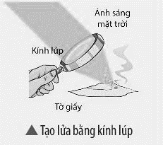**Câu 12:** Trong hình dưới đây, năng lượng ánh sáng mặt trời đã chuyển hóa thành dạng năng lượng nào?

**A.** Nhiệt năng.

**B.** Quang năng.

**C.** Động năng.

**D.** Điện năng.

**II. Tự luận: (7 điểm)**

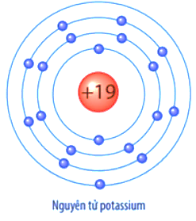**Câu 13: (1 điểm)** **Quan sát mô hình cấu tạo nguyên tử, hoàn thành bảng dưới:**

|  |  |  |  |  |
| --- | --- | --- | --- | --- |
| Nguyên tử | Số proton | Số electron | Số lớp electron | Số electron lớp ngoài cùng |
| Potassium |  |  |  |  |

**Câu 14: (1 điểm)** **Cho các nguyên tử và số proton trong mỗi nguyên tử như sau:**

|  |  |  |  |  |  |  |  |  |  |
| --- | --- | --- | --- | --- | --- | --- | --- | --- | --- |
| Nguyên tử | A | B | C | D | E | F | G | H | I |
| Số proton | 6 | 10 | 12 | 6 | 11 | 8 | 12 | 3 | 9 |

**Cho biết nguyên tử nào thuộc cùng một nguyên tố hoá học?**

**Câu 15:** **(1 điểm) Hãy ghép thông tin hoàn chỉnh từ của cột A với cột B vào cột trả lời:**

|  |  |  |
| --- | --- | --- |
| **Cột A** | **Trả lời** | **Cột B** |
| 1. Đơn chất là 2. Phân tử H2O nguyên tố H và O | 1-……  2-……. | 1. chất tạo ra từ một nguyên tố hóa học. 2. được xem là một hợp chất. 3. được xem là một đơn chất. |

**Câu 16: (1 điểm)**

1. **Tính tốc độ di chuyển của bạn Tiên, biết quãng đường từ nhà bạn Tiên đến trường dài 4,2 km và bạn Tiên mất 0,5 giờ di chuyển.**

1. **Vẽ đồ thị quãng đường – thời gian theo bảng số liệu sau:**

|  |  |  |  |  |
| --- | --- | --- | --- | --- |
| Thời gian (h) | 0 | 1 | 1,5 | 2,5 |
| Quãng đường (km) | 0 | 15 | 15 | 30 |

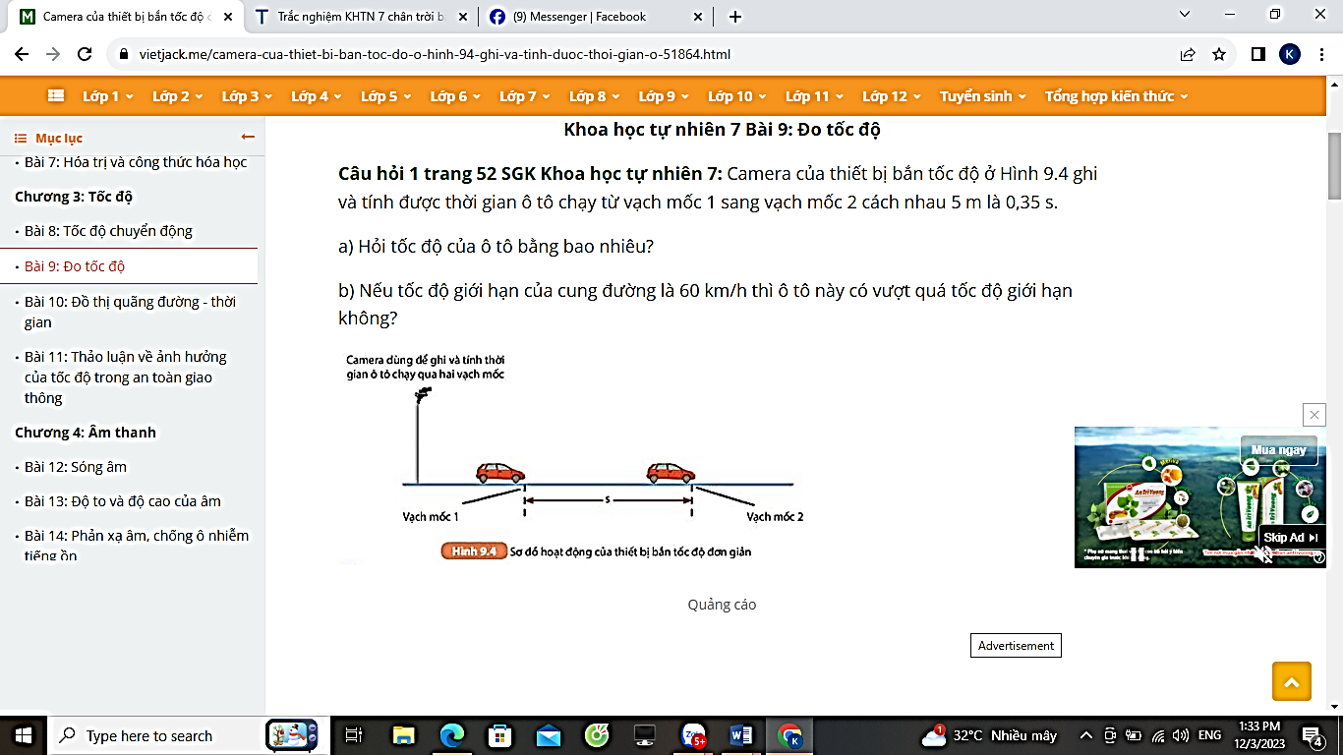**Câu 17: (1 điểm)**

1. **Camera của thiết bị bắn tốc độ như hình 9.4 và tính được thời gian một ô tô chạy từ vạch mốc 1 sang vạch mốc 2 cách nhau 5 m là 0,25 s. Hãy cho biết ô tô trên đã di chuyển với tốc độ bao nhiêu km/h?**

................................................................................................................................................................................................................................................................................................................................................................................................................................................................................................................................................................................................................................

**b)** **Tại sao người ta phải quy định khoảng cách an toàn ứng với các tốc độ khác nhau giữa các phương tiện giao thông đường bộ**?

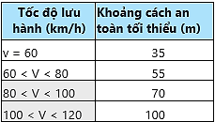

**Bảng: Tốc độ lưu thông và khoảng cách ân toàn tối thiểu**

..............................................................................................

..............................................................................................

..............................................................................................

..............................................................................................

**Câu 18:** **(1 điểm) Quan sát hình và trả lời các câu hỏi sau:**

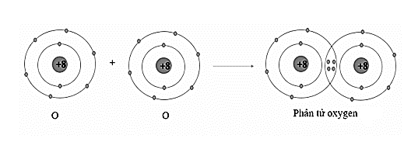

**a) Cho biết đây là dạng liên kết gì?**

**b) Mô tả sự hình thành liên kết trong phân tử đó và viết công thức hoá học của chúng.**

**Câu 19:** **(1 điểm) Khi gảy đàn muốn âm phát ra to hơn người ta làm thế nào? Tại sao?**

**-----------HẾT-----------**

|  |  |
| --- | --- |
| ỦY BAN NHÂN DÂN HUYỆN HÓC MÔN  **TRƯỜNG THCS BÙI VĂN THỦ**  **HDC CHÍNH THỨC** | **HƯỚNG DẪN CHẤM KIỂM TRA CUỐI KÌ 1**  **NĂM HỌC 2023 - 2024**  **MÔN: KHTN - KHỐI LỚP: 7**  **Thời gian: 60 phút** |

**I. Trắc nghiệm: (3 điểm)**

|  |  |  |  |  |  |
| --- | --- | --- | --- | --- | --- |
| **1. D** | **2. C** | **3. C** | **4. B** | **5. C** | **6. D** |
| **7. D** | **8. B** | **9. D** | **10. A** | **11. A** | **12. A** |

**II. Tự luận: (7 điểm)**

|  |  |  |  |
| --- | --- | --- | --- |
| **Câu** | **Nội dung** | | **Điểm** |
| **Câu 13**  **(1.0đ)** |  | - Số proton: 19  - Số electron: 19  - Số lớp electron: 4  - số electron lớp ngoài cùng: 1 | **0.25đx4** |
| **Câu 14**  **(1.0đ)** |  | * Nguyên tử A và D thuộc cùng một nguyên tố hóa học.   - Nguyên tử C và G thuộc cùng một nguyên tố hóa học. | **0.5đx2** |
| **Câu 15**  **(1.0đ)** |  | 1- a  2 – b | **0.5đx2** |
| **Câu 16**  **(1.0đ)** | **a**  **(0.5đ)** | **(Thiếu công thức hoặc đơn vị -0,25đ)** | **0.25x2** |
| **b**  **(0,5đ)** |  | **0.5đ** |
|  |
| **Câu 17**  **(1.0đ)** | **a**  **(0.5đ)** | **(Thiếu công thức hoặc đơn vị -0,25đ)** | **0.25đx2** |
| **b**  **(0.5đ)** | Quãng đường từ lúc phanh đến lúc xe dừng lại càng dài, tức là khoảng cách an toàn càng lớn. Ngược lại, khi xe chạy với tốc độ càng nhỏ thì càng cần ít thời gian để xe dừng lại tức là khoảng cách an toàn càng nhỏ. | **0.5đ** |
| **Câu 18**  **(1.0đ)** | **a**  **(0.5đ)** | Liên kết cộng hóa trị. | **0.5đ** |
| **b**  **(0.5đ)** | - Để đạt được cấu hình của khí hiếm gần nhất, mỗi nguyên tử O đều cần thêm 2 electron. Vì vậy, mỗi nguyên tử O cùng góp 2 electron để tạo nên 4 electron dùng chung cho cả hai nguyên tử.  - CTHH: O2. | **0.25đx2** |
| **Câu 19**  **(1.0đ)** |  | - Khi gảy đàn, muốn âm phát ra to hơn người ta sẽ gảy dây đàn mạnh hơn.  - Vì khi ta gảy mạnh thì biên độ dao động của nguồn âm lớn ⇒biên độ dao động của sóng âm lớn ⇒ ta nghe được âm to hơn. | **0.5đx2** |

**- Hết -**